Министерство образования и науки Республики Дагестан
Всероссийский конкурс «Моя малая родина: природа, культура, этнос»
номинация: «Традиционная культура»
«Танец терских казаков»

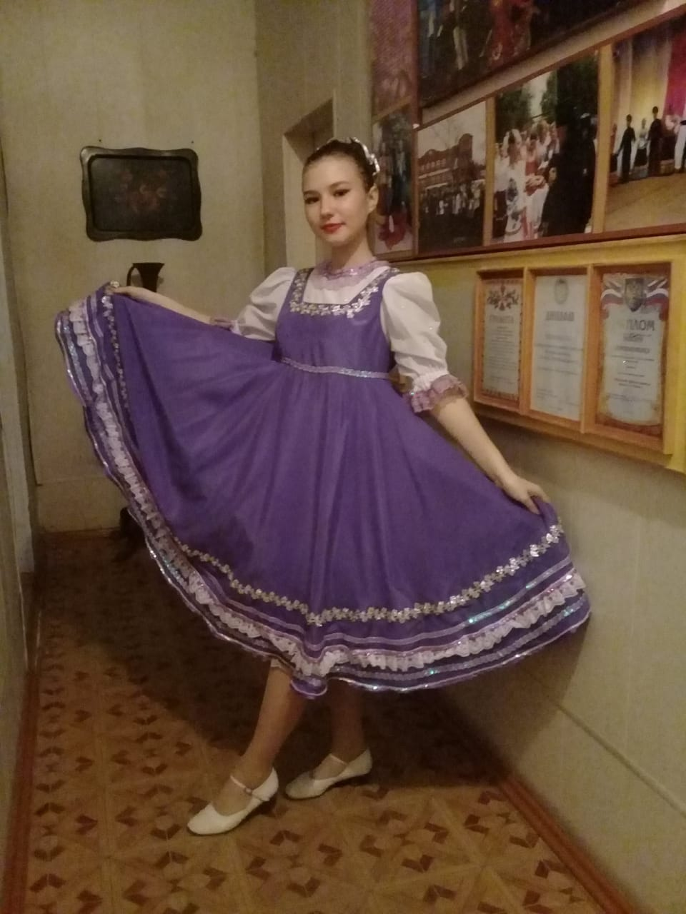

Выполнила: Лазаренко Ольга Алексеевна
Обучающаяся МКУ ДО «СЮН» г.Кизляр
Объединение «Охрана природы»
Руководитель:
Лазаренко Марина Виктровна
ПДО МКУ ДО «СЮН» г.Кизляра
2018г.

Содержание проекта
Введение__________________________________________3-4 стр.
- Терские казаки: русские которые танцуют лезгинку.____________________________________5 -6 стр.
- Изучение танца терских казаков________________7 – 11 стр.
- Особенности казачьей лезгинки_________________12– 13 стр.
Результат проекта___________________________________14 стр.
Использованная литература и ресурсы__________________15 стр.
Приложение________________________________________16стр.

Введение.
Моя малая Родина город Кизляр является центром терского казачества на Северном Кавказе. В конце 19 века в эти края приехал мой прапрадед, и началась история моего казачьего рода Лазаренко. Я всегда интересовалась историей моей семьи, расспрашивая папу и его родню о прадедушках и прабабушках. Также недавно я стало больше изучать литературы, информации в интернете о истории терских казаков о их быте. Я с детства люблю танцевать и до сих пор помню, напев прабабушки: «Орайда-райда», под который я весело выплясывала. Сейчас я являюсь участницей танцевального ансамбля «Салам», в котором мы танцуем танцы народов Дагестана и мира, в частности и казачьи. Однажды мне посчастливилось выступать с Терским государственном ансамблем и меня очень заинтересовали как казачку особенности именно танцев терских казаков.
И у меня возникла идея проекта: изучить терские казачьи танцы, особенно казачьей лезгинки. Рассказать учащимся об особенностях казачьих танцев и связи их с танцами других народов.
Цель проекта: узнать о истории и особенностях терских казачьих танцев и их связи с танцами народов Северного Кавказа - лезгинкой.
Задачи проекта.
1. Изучить историю терских казаков.
2. Узнать особенности терских казачьих танцев, особенно казачьей лезгинки
3. Определить насколько на казачьи танцы влияли танцы народов Северного Кавказа.
4. Рассказать учащимся уникальность танцев терских казаков.
Актуальность.
Изучение и освоение традиционной народной хореографии влияет на глубинное познание казачьей традиционной культуры. В настоящее время, как никогда, важно поддерживать национальную культуру, что недостижимо без осознания нами ее самобытности. Сохранение и трансляция самобытного народного наследия, которое осталось нам от наших предков, может быть осуществлено лишь посредством обращения к истокам традиционных народных культур, прежде всего - фольклора
Методы:
Сбор информации; анализ и обобщение информации; практическая работа.
Этапы проведения проекта:
- Изучение быта терских казаков
- Изучение терских казачьих танцев
- Изучение «Танца Шамиля» (казачьей лезгинки)
- Результат проекта

- Терские казаки: русские, которые танцуют лезгинку
Джигитовка, газыри, шашка и лезгинка, как все это связано с казаками? Уже около пяти веков на Кавказе живут казаки. Терские казаки искусно владеют шашкой и джигитовкой, носят газыри и танцуют свою казачью лезгинку. «Между серыми камнями, По ущельям среди скал Серебристыми волнами Бурный Терек пробегал. Начинаясь у Казбека, Наверху среди снегов, Он уж больше чем три века, Поит терских казаков». Гимн терских казаков Опыт горцев Поселившись на Кавказе, казаки быстро приспособили для себя горскую одежду и оружие. А такое холодное оружие как шашка, взятая на вооружение от кавказцев, стало ассоциироваться с казачеством. Один из известных исследователей терского казачества Иван Попко отметил: «Вообще, все черкесское пользуется уважением и предпочтением между казаками. Да оно и справедливо: «что хорошо выдумано, то полезно и перенимать»».
Казаки были призваны селиться на отдаленных рубежах отечества, то есть все время находиться в состоянии боевой готовности, способные отразить нападение противников. Ратной службой был славен казак, своей миссией «часового отечества». Лев Толстой, увидев воочию жизнь казаков на Кавказе, написал: «Живя между чеченцами, казаки перероднились с ними и усвоили себе обычаи, образ жизни и нравы горцев; но удержали и там во всей прежней чистоте русский язык и старую веру».
Беглые люди Терское казачье войско было сформировано в 1860 году, однако, первое появление казаков на Тереке относится к 1520 году, когда здесь появились казаки-поселенцы во главе с атаманом Андреем Шандрой. Поселившиеся возле рек стали называться «терскими» казаками, а которые поселились ближе к Кавказским горам – «гребенскими». С появлением казаков на важных торговых путях, Турция и Персия обратилась к Московским властям с жалобой, что казаки дорогу закрыли, с купцов берут оброк, а иных грабят. На что Москва отвечала: «Сами знаете, что на Тереке и на Дону живут воры, беглые люди, без ведома Государева, не слушают они никого, и нам до казаков какое дело». Граница на замке Но дело все-таки было, уже с 1577 года по приказу царя на Кавказ стали переселяться волжские и донские казаки, ставшие оплотом будущего Терского казачьего войска. Постепенно терцы переходят на службу царю, появляются казачьи разъезды и станицы. К началу XVIII века на Терке было построено 88-километровая кордонная линия. Главной целью царской России было обезопасить границы от нападений горцев и турков, и тем самым постепенно расширять границы России. При Петре I Гребенское казачье войско стало иррегулярным воинским формированием, подчинившись Военной коллегии. По указу Петра I из числа терских казаков создается Аграханское казачье войско, а в 1736 году создаются Терско-Кизлярское и Терско-Семейное казачьи войска. В 1786 году Россия и Турция договорилась о разделе границ по реке Кубань, для обороны новой границы Терское и Гребенское казачьи войска получили новое имя – Кавказской линии казаков.
Кавказская война Свою известность казаки «линейцы» получили во времена Кавказских войн. Вот тут-то и понадобились все знания и умения терских казаков, которые с малых лет познали все тяготы жизни на Кавказе. За проявленные подвиги казаки «линецы» были направлены для охраны самого императора в Собственный Его Императорского Величества Конвой. А уже через год войско стало частью России. Казаки получили право на землю, леса и рыбные промыслы. В том же году был назначен первый наказной атаман – генерал–лейтенант Петр Верзилин. По окончанию Кавказской войны, в линейном войске насчитывалось более 10 000 казаков. Для более эффективного управления войском, по инициативе главнокомандующего войсками и наместником Кавказа Александром Барятинским, было принято решение об упразднении Кавказского линейного войска и создания в 1860 году Кубанского и Терского казачьих войск. Русско-турецкая и Гражданская Терские казаки принимали активное участие в Русско-турецкой 1877-78 гг. и Русско-японской и первой мировой войнах. Всего в Терской области находилось 70 казачьих станиц, что составляло более 250 000 казаков. Оказавшись в огне Гражданской войны, терское войско выступило против Красной Армии, а в 1920 году терские казаки, как и другие казачьи войска, массово покинули Россию. 25 августа в день святого Варфоломея, который считается покровителем терских казаков, можно услышать терскую казачью песню «полно вам, снежочки», которая так отчетливо напоминает о кавказских казаках: «С песней разудалой мы пойдем на смертный бой, Служба наша, служба – чужедальня сторона. Служба наша, служба – чужедальня сторона, Буйная головушка казацкаясудьба».
Изучение танца терских казаков
Казаков существовало великое множество. Донские, кубанские, терские, забайкальские, запорожские… У всех свои традиции, история и т.д. Однако главная особенность всего казачества – это воинственность. Все казаки – это в первую очередь воины. Поэтому танцевальные движения базируются на воинском искусстве, они энергичные, с быстрыми шагами, резкими взмахами рук, ног, а также упражнения с оружием. Достаточно часто мужчины во время танца упражняются с саблей или шашкой, что требует высочайшего умения и мастерства.
В бой казаки шли с песней и танцем. Именно поэтому боевые движения и выпады находили свое отражение и в танцевальных движениях. Например, танцы вприсядку и гопак основаны на тех же принципах, что и боевые движения сабельного боя с перекатами и выпрыгиваниями. Такая техника использовалась казаками для дезориентации вражеских стрелков.

Казачьи танцы можно разделить на две большие группы:
- Славянские (русские) – сформировались под влиянием славянской культуры. Такие танцы характерны для запорожских и донских казаков.
- Кавказские (горские) – появились под влиянием южной культуры горцев. Именно поэтому, чем южнее проживали казаки, тем ярче проявляются элементы южных танцев – владение оружием, одежда, музыка.
Мне как терской казачке интересны кавказкая группа казачьих танцев.
Среди всех «горских» танцев особой популярностью среди казаков Северного Кавказа пользовался «Танец Шамиля». В Чечне этот танец называют «Молитва Шамиля», а на Кубани более привычно услышать «Танец Шамиля» или просто «Шамиля», в Дагестане «Казачья молитва»
Танец Шамиля –это особое явление в казачьей культуре. Он имеет самостоятельную мелодию, авторство которой приписывается прадеду Муслима Магомаева кумыку по национальности Магомету Магомаеву, сочинившему знаменитую мелодию примерно в 1910-1912 годах в чеченском ауле Шатой под сильным впечатлением от рассказов стариков о Шамиле .
Почему обобщенно-горский танец оказался духовно близок казакам? Почему они так близко восприняли дух, пластику и танцевальную мелодику мужских сольных кавказских танцев? Ответ отчасти очевиден. Казаки вели тот же воинственный образ жизни, имели сходные личностно-ценностные ориентиры. В обоих общинах высшей ценностью были воинская доблесть, сила духа, отвага, выносливость, ловкость, щегольство, кураж. Все это в полной мере отразилось в пляске. Кроме того, иноэтнический танец, исполняемый в естественной фольклорной среде всегда не по указке, а по внутреннему побуждению, наделяется коллективной психологической силой, побуждающей к совершенству и соревновательности.
Танец основан на легендах о Шамиле. Так, например, по одной из них Шамиль не выдерживает упреков казачки и убивает ее кинжалом. <...> Согласно другой легенде, "плененный Шамиль получил разрешение помолиться у своего знамени. Взойдя на пригорок, на глазах у соплеменников и многочисленного русского войска коленопреклоненный Шамиль стал тихо молиться. Так продолжалось некоторое время, затем, войдя в экстаз, Шамиль поднялся с колен и закружился в воинственной пляске. Следившие за пленником были ошеломлены. Событие обросло подробностями и домыслами, сохранившимися в фольклорной памяти по сей день. "
"Шамиля" состоит их двух самостоятельных частей: первой – распевной, плавной, коленопреклонной; второй — стремительной, ритмичной, танцевальной. Этот танец демонстрирует воинственность, ловкос В одной версии героем первого куплета песни "на горе стоял" является Шамиль, в другой — безымянный казак. Герой молится "за свободу за народ". Припевом является призыв к вайнахам в этот раз не бояться казаков, так как у казаков хорошее настроение: силу и решительность воина.
Ойся, ты ойся,
Ты меня не бойся,
Я тебя не трону,
Ты не беспокойся.
Словом "Ойся", казаки называли вайнахов: чеченов и ингушей. Когда те плясали лезгинку - то выкрикивали гортанные крики, - "Хорса!". Отсюда и получили это прозвище.
В другом варианте песни продолжаются темы казачьей молитвы.
А ещё просил казак
Правды для народа.
Будет правда на земле
- Будет и свобода
В 30-50-ые годы танец Шамиля широко практиковался и в адыгской среде, но в последние десятилетия его практически не танцуют, хотя помнят о нем немало. В кубанской традиции, напротив, танец не исчез из активной практики. Известно, что он является чуть ли не обязательным на казачьих народных празднествах, вечеринках и свадьбах во многих станицах Северного Кавказа. Еще в 1931 году Х. Ошаев¹ сетовал, что танец Шамиля, попав от горцев к другим народностям, становится разновидностью «развесистой клюквы». По его мнению, «религиозное население усмотрело бы в демонстрировании молитвы перед танцем кощунство». Однако на Кубани закрепился именно этот вариант танца, состоящий из двух разделов – коленопреклоненной молитвы и неистовой пляски. Побуждением к исполнению и закреплению в традиции данного варианта, вероятно, являлась необычайная популярность Шамиля и тяга к драматическим контрастам, создающая эффект культурного и эстетического шока. В восприятии православных славян единство молитвы и танца отнюдь не является «развесистой клюквой», напротив, демонстрирует силу воли, энергию, мощный внутренний стержень поверженного героя.
Создание «кавказского» художественного образа носителями славянской традиции, согласно нейрокогнитивному подходу, столь же рационально, сколь и эмоционально. Как пишет И. Герасимова «ментальный конструктивизм рационального типа мышления проявляется в творении мыслительных схем, которые в науке реализуются в виде словесно-понятийных и знаково-терминологических систем, а в искусстве – в виде образных композиций, в частности, как ритмические образные системы» ¹
Художественное мышление славянина, исполняющего кавказский танец, имеет жесткий модельный характер. Стереотипизирующими в пластике становятся подчеркнуто выпрямленная спина, высоко поднятая голова, характерная поза рук, поднятых на высоту плеч (одна рука вытянута перпендикулярно туловищу, друга согнута в локте, кисти обоих рук опущены, ладони собраны в кулаки), Туловище приподнято на носках, движения круговые (вокруг своей оси) или по большому кругу, «очерченному» зрителями. Наличие прямой связи между формами движений и формами мыслей трудно отрицать, хотя было бы упрощением говорить и о простой линейности этих связей.
¹ Источник: А.Н. Соколова., доктор искусствоведения, профессор кафедры теории, истории музыки и методики музыкального воспитания Адыгейского государственного университета, "Казачьи танцы и инструментальная музыка. Вопросы структурной и жанровой детерминации"
Вероятно, на следующем этапе исследования стоит особо обратить внимание на формы мышления ритмопластическими формами у казаков и на индивидуализацию общей схемы танцев, исполняемых ими. Как известно, любое прочтение художественного произведения может быть «завышено» или «занижено» исполнителем, поэтому при анализе казачьих танцев исполнительская индивидуальность может и должна рассматриваться как отдельная проблема. Из общих положений замечу, что танцевальное пространство русских плясок значительно уже «кавказских пространств». От этого также зависит хореографическая пластика, равно как и от зрительского восприятия, формирующего и корректирующего энергию танцующих. В казачьих танцах моделируются «кавказская» поза и «кавказская» пластика. В большинстве случаев этого оказывается достаточно для полноценного художественного самовыражения и соответствующего восприятия в славянской среде. Мысле-форма воздействует на сознание и восприятие «кавказского» образа активнее, нежели мысль-энергия.В результате разница между мысле-формой и мысле-энергией составляет сущность различия кавказских танцев, исполняемых славянами и, например, адыгами. Для первых более характерно воспроизведение внешней канвы, для автохтонов – передача внутренней энергии (мировосприятие, хабзэ), коллективного опыта прошлого и одновременно энергетическая подпитка из этого прошлого. Проявление и ощущение этой разницы характерно как для аутентики, так и для профессиональной сцены. Однако, если в аутентике мыслеформа кавказского художественного образа производит впечатление игры, театрального действа, момента тонкой отстраненности от создаваемой модели, то в профессиональном искусстве делается установка на мысле-энергию, т.е. артисты добиваются «переживания» танца, соблюдения не столько формальных, сколько духовных позиций.
Первый раздел танца Шамиля в казачьем исполнении зачастую сокращался до непродолжительного приседания на одно колено. Скорый второй раздел был гораздо ближе к «первоисточнику». Здесь сохранены, например, некоторые базисные характеристики адыгских традиционных наигрышей: вертикальная координата мелодического развития мелострофы (движение от самого высокого неустойчивого тона к самому нижнему устойчивому), ритмо-интонациональная акцентность безударных долей каждого такта.
Обращение к иноэтническому материалу практически никогда не бывает копированием. Художественное сознание (особенно коллективное) обязательно перерабатывает используемый иноэтнический материал в системе собственных эстетических и структурно-типологических ценностей. Это является нормой художественного сознания, проверенной и осмысленной во взаимосвязях различных культур. В случае с горскими танцами казаки сознательно «не присваивают» их себе. Исполняя лезгинку или Шамиля, они оказывают тем самым уважение народам, с которыми жили по-соседству (адыгам, абхазам, осетинам, чеченцам, ингушам и др.). Включение в танец, подражание горским танцевальным движениям означало «нам нравятся ваши целомудренные танцы», «нам нравится ваша гордая осанка», «нам нравится, как мужчины по-рыцарски ведут себя с женщинами», «мы понимаем и радуемся таким танцам», «мы сами готовы научиться так грациозно двигаться», «мы восхищаемся мужчинами, демонстрирующими в танце ловкость, силу и выносливость».

3.Особенности казачьей лезгинки
Чтобы более доступно расскрыть этот вопрос я обратилась к директору Государственного Кизлярского терского ансамбля казачьей песни Черевковаой Светлане Сергеевне.
Государственный Кизлярский терский ансамбль казачьей песни исполняет вариант названый «Ойся ты ойся, ты меня не бойся или Казачья молитва. Исполнение песни в варианте про Шамиля сохранилась только в некоторых станицах Краснодарского края. Светлана Сергеевна подчеркнула одну особенность в казачьей лезгинке:«Исконная казачья лезгинка исполнялась под аккомпанемент песни «Ойся, ты ойся, ты меня не бойся». В технике исполнения разница одна. Кисть руки у казаков во время танца прямая, вытянутая. У горцев кисть может быть согнута, а пальцы сжаты в кулак, и кисть в движении - не застывшая».
Как и у других народов Кавказа, а казаки являются народом, населяющим Кавказ с давних времен, лезгинку "пели" (именно пели! Казаки, единственный народ, для которого петь и танцевать - являются неотделимым целым при исполнении лезгинки) и танцевали на любых мероприятиях, семейных и народных гуляниях. Казачья лезгинка традиционно исполняется в кругу поющих и поддерживающих хлопками и пением, где может танцевать как один юноша, так и в паре с девушкой. Так же в центр помимо танцующих заходят заводилы и те, кто хочет продемонстрировать владение шашкой или кинжалом.
Одно из главных отличий казачьей лезгинки - активное движение. Если горец может показать свою удаль даже стоя на месте, то казаку для танца нужно пространство, а перемещение по кругу осуществляется более мелким «шагом».
Казачья лезгинка характеризуется соревновательным духом. И именно это соперничество между самими собой раскрывается в танце. Пространство и условия, создаваемые казаками в лезгинке, подобны казачьему Кругу, где решаются все важные вопросы жизни хутора, станицы, войска.
У казаков женщина танцует намного более свободно, чем у горских соседей. В танце казачке позволено смотреть на партнера, зачастую она выходит в центр круга, а мужчина «летает» вокруг нее.
Сегодня преемственность «казачьей лезгинки» из поколения в поколение у казаков почти утрачена. «Благодаря» катаклизмам XX века многие понятия переосмыслены и воспринимаются иначе, и в первую очередь само слово «казак». По тем же причинам перестали казаки ассоциироваться с лезгинкой и в общественном сознании.
Несмотря на сложившиеся стереотипы, лезгинка распространена среди казаков и сегодня. Не редки случаи, когда казачья молодежь, проживающая в крупных городах России, записывается на курсы обучения «горского танца», а некоторые даже вливаются в профессиональные ансамбли и танцуют на публику наравне с другими кавказцами. Исполняют лезгинку казаки и в своей среде.
Культура не стоит на месте. Современные танцы уже не похожи на то, что исполняли советские станичники. Интернет пестрит разнообразными видео и аудио записями «казачьих лезгинок», которые на поверку не всегда оказываются такими.
Коллектив Государственного Кизлярского терского ансамбля казачьей песни часто посещает образовательные учреждения города и рассказывает ребятам об особенностях казачьих песен и танцев. Мне посчастливилось выступать вместе артистами ансамбля. И я узнала много нового в манере исполнения казачьих танцев, мы танцевали казачий танец в современной обработке.

Результаты проекта
В сегодняшней социальной ситуации в нашей стране, когда политика государства направлена на возрождение духовных ценностей, возрождение народного творчества приобретает все более важное значение. Отточенное веками, сохранившееся в сотнях поколений народно-сценический танец является одной из высших духовных ценностей русского народа, а также эффективным средством не только всестороннего воспитания, но и сохранения и развития традиций национальной хореографической культуры народов России.
В результате работы над проектом я с гордостью могу сказать, что справилась с поставленной передо мной задачами. И я предлагаю этот проект использовать в образовательных учреждениях города. Использование народных танцев во внеклассной работе со школьниками имеет большое воспитательное значение, развивая не только перечисленные выше качества, но и культуру межнационального общения, которая формируется в результате ознакомления с искусством танца различных народов. При этом формы проведения занятий могут быть самыми разнообразными: от отдельных мероприятий до кружковой работы со школьниками. Участие детей в творческом процессе создания танца, особенно на основе народных обычаев, традиций, историй костюма является мощным инструментом формирования элементов этнического самосознания и национальной культуры детей.

Использованная литература и ресурсы
- Попко И.Д. Терские казаки с стародавних времен. Вып. I. Гребенское войско. — Нальчик, 2001.
- Казаки. Особое сословие. – М.: ОЛМА-ПРЕСС; СПб.: «Издательский Дом «Нева»», 2002
- Соколова А. Н. Кавказские танцы в традиционной культуре Кубани // Проблемы изучения и пропаганды казачьей культуры. Майкоп, 1998. С. 55−64.
- Соколова А. Н. Танец Шамиля // Литературная Адыгея. 1998. № 3. С. 129−134.
- Культура и быт народов Северного Кавказа. М., 1968.
- Олейник В.В. Никишин И.И. Казачьему роду нет переводу. Минеральные воды. 1997.
- Олейник В.В. Никишин И.И. Культура и традиции терских казаков.- Минеральные воды. 1997.

Приложение
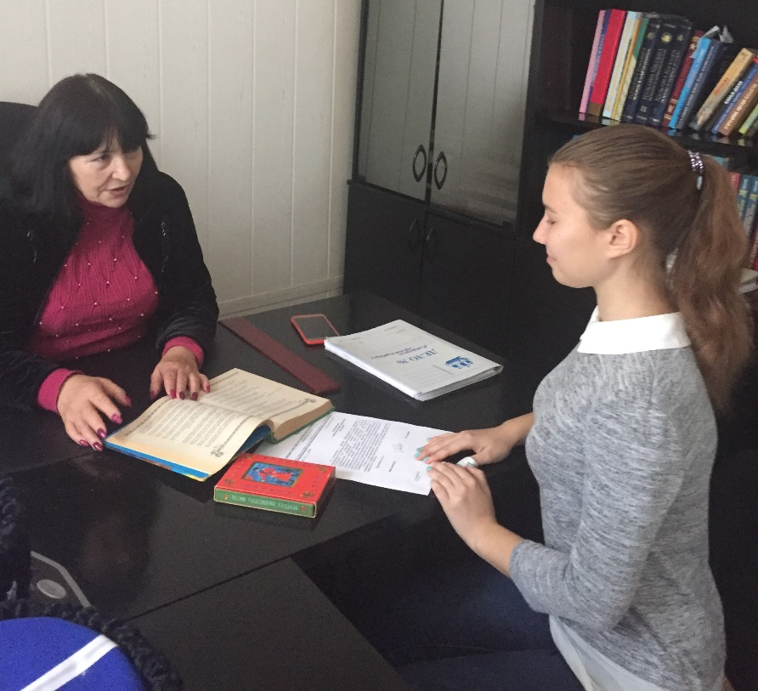
Встреча с директором Государственного Кизлярского терского ансамбля казачьей песни Черевковой Светланой Сергеевной.
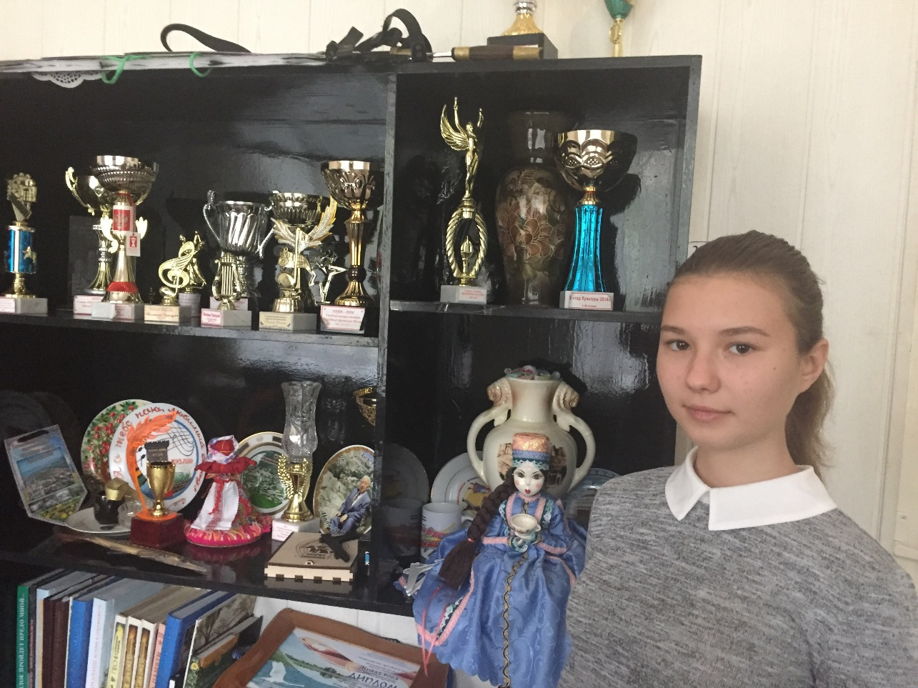
Награды Государственного Кизлярского терского ансамбля казачьей песни

Работа Государственного Кизлярского терского ансамбля казачьей песни с подрастающим поколением.
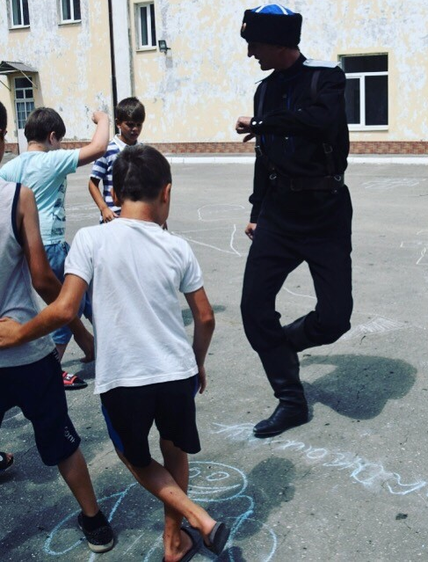

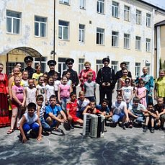
Выступления Государственного Кизлярского терского ансамбля казачьей песни с подрастающим поколением.

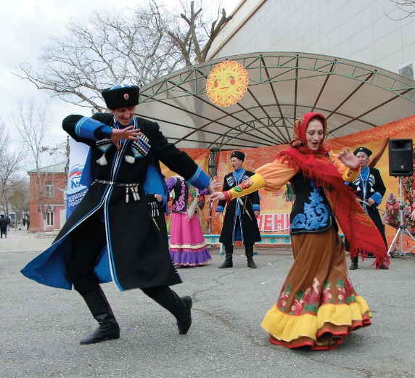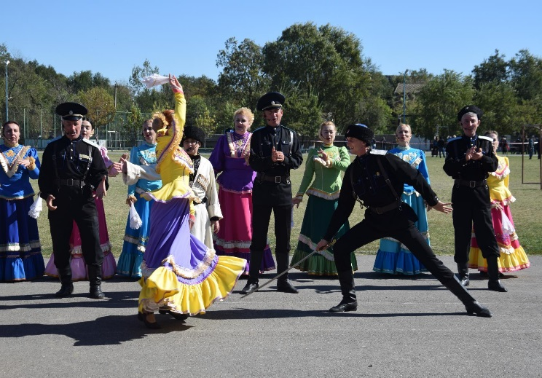

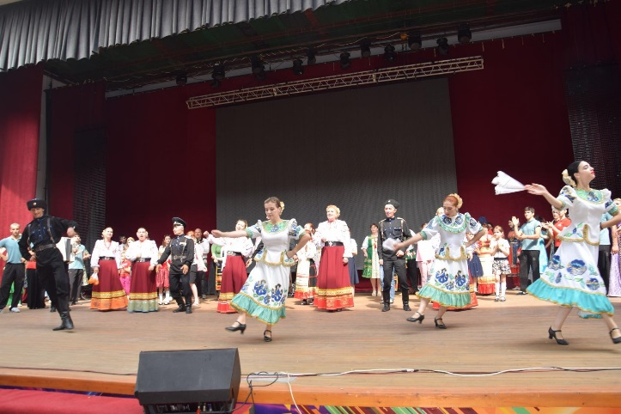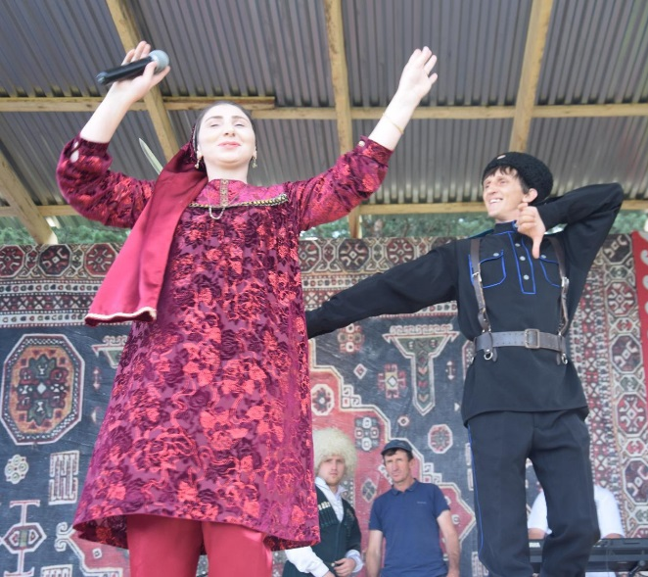

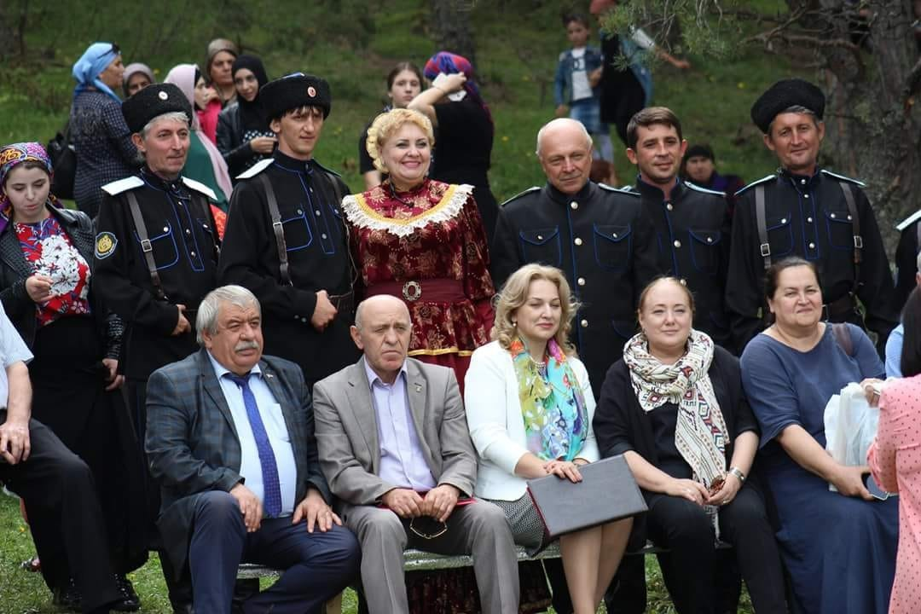

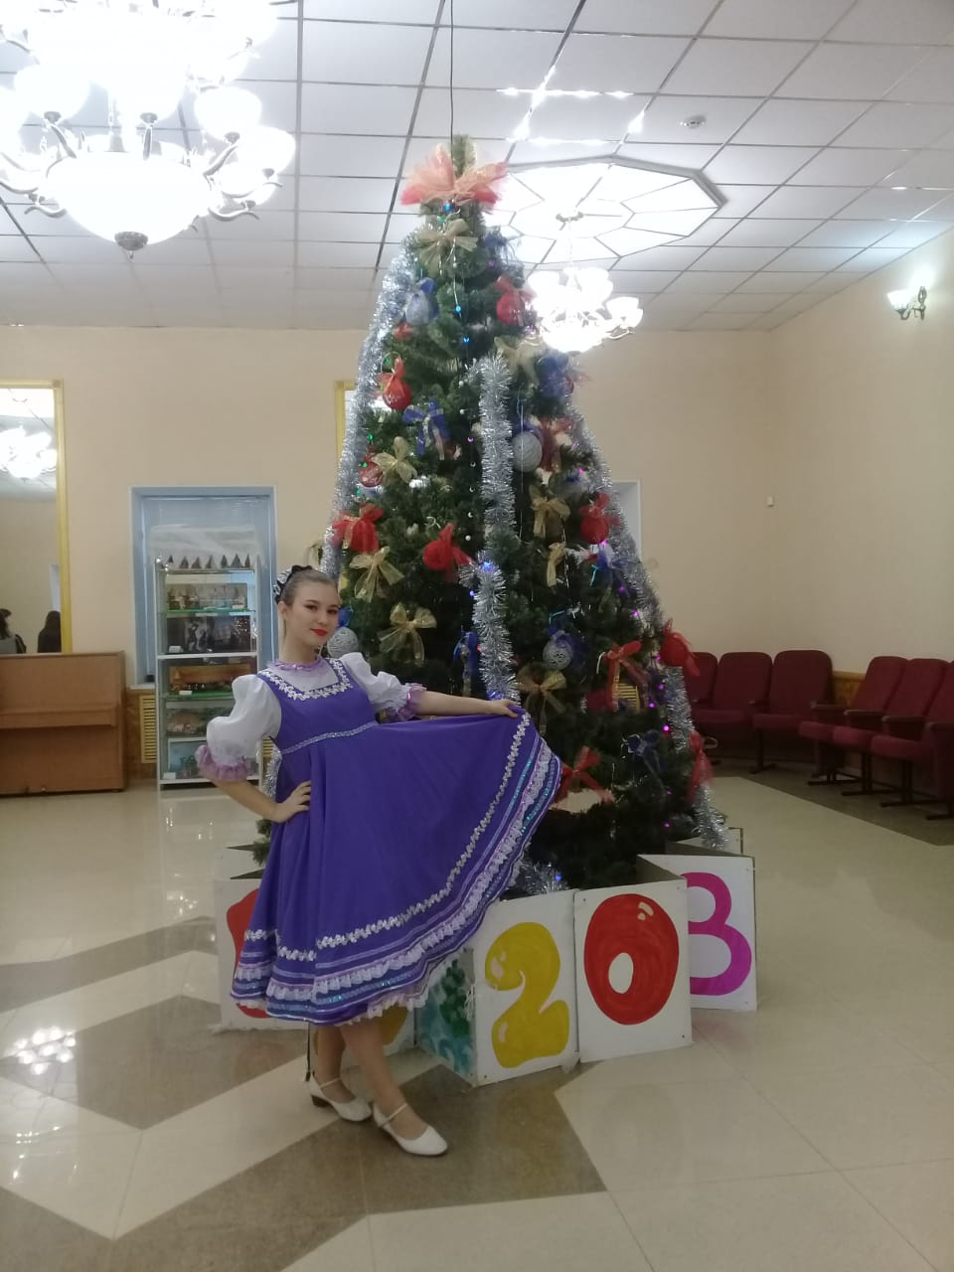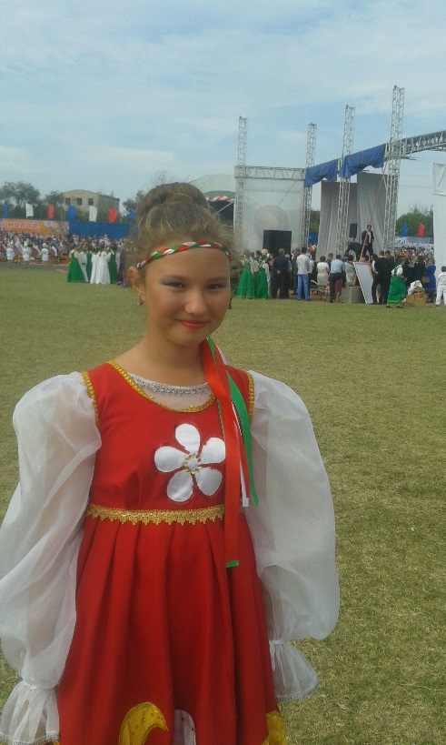
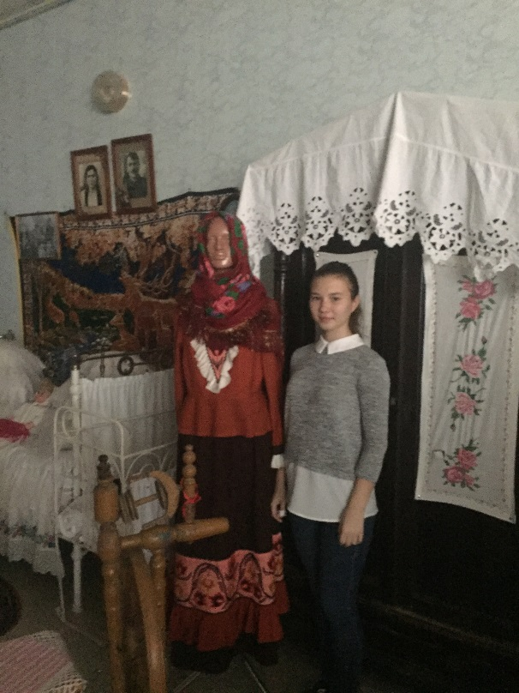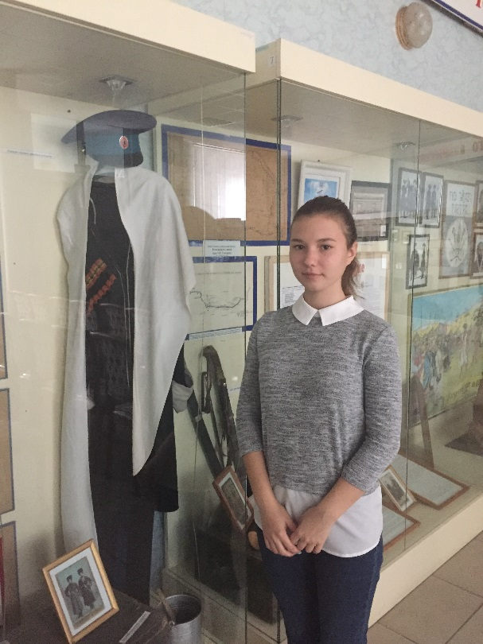

На диске есть записи исполнения «Казачьей молитвы»(Ойся ты ойся ты меня не бойся»)и моего выступления.

